|  |  |  |  |  |  |  |  |  |  |  |
| --- | --- | --- | --- | --- | --- | --- | --- | --- | --- | --- |
| |  |  |  | | --- | --- | --- | |  |  |  | | МИНОБРНАУКИ РОССИИ | | | | Федеральное государственное бюджетное образовательное учреждение  высшего образования  **«МИРЭА – Российский технологический университет»**  **РТУ МИРЭА** | | | | |
| Институт информационных технологий (ИТ) | |
| Кафедра инструментального и прикладного программного обеспечения (ИиППО) | |

|  |  |  |  |
| --- | --- | --- | --- |
| **ОТЧЕТ ПО ПРАКТИЧЕСКОЙ РАБОТЕ № 7** | | | |
| **по дисциплине** | | | |
| **«Разработка клиентских частей интернет-ресурсов»** | | | |
| Выполнил студент группы ИКБО-13-19 | | Стоянова А.Г. | |
|  | |  | |
| Принял  *Ассистент* | | Братусь Н.В. | |
| Практическая работа выполнена | «___»_______2020 г. | | (подпись студента) | |
| «Зачтено» | «___»_______2020 г. | | (подпись руководителя) | |
|  |  | |  | |

Москва 2020

Оглавление

Практическая работа №7 «Основы работы с DOM в JavaScript» 3

Цель работы 3

Практическое задание №1: «События через атрибуты» 3

Практическое задание №2: «Метод getElementById и работа с атрибутами» 4

Практическое задание №3: «Работа с this» 5

Практическое задание №4: «Работа с CSS» 9

Практическое задание №5: «Свойства innerHTML, outerHTML» 11

Практическое задание №6: «Метод getElementsByTagName» 15

Практическое задание №7: «Работа с таймерами» 18

Практическое задание №8: «Прокрутка элемента» 26

Практическое задание №9: «Прокрутка страницы» 37

Практическое задание №10: «Работа с replace» 40

Практическое задание №11: «Карусель» 43

Практическое задание №12: «Раскрывающееся дерево» 46

Практическое задание №13: «Поведение "подсказка"» 49

Практическое задание №14: «Переход по ссылке» 52

Практическое задание №15: «Галерея изображений» 54

Вывод 57

## Практическая работа №7 «Основы работы с DOM в JavaScript»

Цель работы:Ознакомиться с DOM. Научиться работать с обработчиком событий, узнать про this, делегирование событий, отлавливать события мыши на странице

## Практическое задание №1: «События через атрибуты»

**Задание:**

Задача 1.1 Создать страницу с кнопкой, при наведении на которую появляется всплывающее окно в браузере с вашим сообщением.

Задача 1.2 Создать страницу с кнопкой, при двойном нажатии на которую появляется всплывающее окно в браузере с вашим сообщением.

**Описание выполнения задания**

Листинг 1.1 – Создание HTML-документа с тегом <script>

<!DOCTYPE html>

<html lang="en">

<head>

<meta charset="UTF-8">

<meta name="viewport" content="width=device-width, initial-scale=1.0">

<title>Document</title>

</head>

<body>

<button onmouseover="ff()">Hello</button>

<button ondblclick="ff2()">Hello2</button>

<script type="text/javascript">

//1.1

function ff(){

alert("hello");

}

//1.2

function ff2(){

alert("hello2");

}

</script>

</body>

</html>

Результат выполнения кода на странице (Рисунок 1.1):



Рисунок 1.1 – Результат HTML-документа с тегом <script>

Результат выполнения кода на странице (Рисунок 1.2):

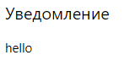

Рисунок 1.2 Результат HTML-документа с тегом <script> при наведении и двойном щелчке.

## Практическое задание №2: «Метод getElementById и работа с атрибутами»

**Задание:**

Задача 2.1 Создать страницу с заполненным вашим сообщением текстовым полем и кнопкой рядом, при нажатии на которую данное сообщение меняется на другое.

Задача 2.2 Создать страницу с изображением и кнопкой рядом, при нажатии на которую данное изначальное изображение меняется на другое.

**Описание выполнения задания**

Листинг 2.1 – Создание HTML-документа с тегом <script>

<!DOCTYPE html>

<html lang="en">

<head>

<meta charset="UTF-8">

<meta name="viewport" content="width=device-width, initial-scale=1.0">

<title>Document</title>

</head>

<body>

<p id="f">Hello eee</p>

<button onclick="F()">Нажми на меня </button>

<button onclick="FF()">Изменение изображения </button>

<img src="aa.png" id="ff">

<script type="text/javascript">

function F(){

document.getElementById("f").innerHTML = "Новый текст";

}

function FF(){

var a =document.getElementById("ff");

a.src = "bb.png";

}

</script>

</button>

</body>

</html>

Результат выполнения кода на странице (Рисунок 2.1):

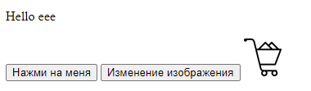

Рисунок 2.1 – Результат HTML-документа с тегом <script>

Результат выполнения кода на странице (Рисунок 2.2):

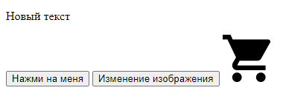

Рисунок 2.2 – Результат HTML-документа с тегом <script> при нажатии на кнопку

## Практическое задание №3: «Работа с this»

**Задание:**

Задача 3.1 Создать страницу с заполненным изначальным вашим сообщением текстовым полем, при нажатии на которое данное сообщение меняется на другое, а после нажатия на любое другое место страницы (вне текстового поля) изначальное сообщение возвращается обратно.

Задача 3.2 Создать страницу с двумя кнопками, на одну из них можно нажать только один раз (после одного нажатия эта кнопка становится неактивной), при нажатии на вторую – первая кнопка снова становится активной.

Задача 3.3 Создать страницу с кнопкой, которая считает количество нажатий на нее (кол-во нажатий должно отображаться на самой копке).

**Описание выполнения задания**

Листинг 3.1 – Создание HTML-документа с тегом <script>

<!DOCTYPE html>

<html>

<head>

<meta charset="utf-8">

<title>731</title>

<style>

input {

width: 400px;

}

</style>

<script>

function go(elem){

elem.value = 'Текст был изменен';

}

function stop(elem){

elem.value = 'Нажми на меня!';

}

</script>

</head>

<body>

<input type="text" value="Нажми на меня!" onfocus="go(this)" onblur="stop(this)">

</body>

</html>

Листинг 3.2 – Создание HTML-документа с тегом <script>

<!DOCTYPE html>

<html lang="en">

<head>

<meta charset="UTF-8">

<meta name="viewport" content="width=device-width, initial-scale=1.0">

<title>Document</title>

</head>

<body>

<button onclick="One(this)" id="onee">Выключить</button>

<button onclick="Two()">Включить</button>

<script type="text/javascript">

//this.disabled=true;

function One(pr){

pr.disabled=true;

}

function Two(){

document.getElementById("onee").disabled=false;

}

</script>

</body>

</html>

Листинг 3.3 – Создание HTML-документа с тегом <script>

<!DOCTYPE html>

<html lang="en">

<head>

<meta charset="UTF-8">

<meta name="viewport" content="width=device-width, initial-scale=1.0">

<title>Document</title>

</head>

<body>

<input type="button" value="0" onclick="FF(this)">

<script type="text/javascript">

function FF(a){

var le = a.value;

a.value= ++le;

}

</script>

</body>

</html>

Результат выполнения кода на странице (Рисунок 3.1):



Рисунок 3.1 – Результат выполнения кода

Результат выполнения кода на странице (Рисунок 3.2):



Рисунок 3.2 – Результат выполнения кода

Результат выполнения кода на странице (Рисунок 3.3):



Рисунок 3.3 – Результат выполнения кода

## Практическое задание №4: «Работа с CSS»

**Задание:**

Задача 4.1 Создать страницу с заполненным вашим сообщением текстовым полем и кнопкой рядом, при нажатии на которую данное сообщение изменяется на другое и меняет свой цвет, а текстовое поле становится шире и его края становятся закругленными.

Задача 4.2 Создать страницу с заполненным вашим сообщением текстовым полем и двумя кнопками рядом, при нажатии на первую из них текстовое поле должно полостью исчезнуть, при нажатии на вторую – снова появиться в изначальном виде.

**Описание выполнения задания**

Листинг 4.1 – Создание HTML-документа с тегом <script>

<!DOCTYPE html>

<html lang="en">

<head>

<meta charset="UTF-8">

<meta name="viewport" content="width=device-width, initial-scale=1.0">

<title>Document</title>

</head>

<body>

<input type="text" value="Нажми на кнопку." id="api">

<button onclick="FF()">Да,нажми на меня</button>

<script type="text/javascript">

function FF(){

var a = document.getElementById("api");

a.value="Опа.Текст поменялся"

a.style.color = "blue";

a.style.width = "400px";

a.style.borderRadius = "30px";

}

</script>

</body>

</html>

Листинг 4.2 – Создание HTML-документа с тегом <script>

<!DOCTYPE html>

<html lang="en">

<head>

<meta charset="UTF-8">

<meta name="viewport" content="width=device-width, initial-scale=1.0">

<title>Document</title>

</head>

<body>

<button onclick="FF()">Я должен исчезнуть</button>

<button onclick="GG()">Нажми и я появлюсь</button>

<input type="text" value="Нажми на кнопку." id="api">

<script type="text/javascript">

function FF(){

document.getElementById("api").style.display = 'none';

}

function GG(){

document.getElementById("api").style.display = 'inline';

}

</script>

</body>

</html>

Результат выполнения кода на странице (Рисунок 4.1):



Рисунок 4.1 – Результат выполнения кода

Результат выполнения кода на странице (Рисунок 4.2.2):



Рисунок 4.2 – Результат выполнения кода

Результат выполнения кода на странице (Рисунок 4.2.2):



Рисунок 4.2 – Результат выполнения кода после нажатия

## Практическое задание №5: «Свойства innerHTML, outerHTML»

**Задание:**

Задача 5.1. Создать страницу с абзацем текста и кнопкой рядом. При нажатии на кнопку текст в абзаце и его размер и выделение (станет либо жирным, либо курсивом) поменяются.

Задача 5.2 Создать страницу по данному образцу (при нажатии на кнопку введенные в текстовые поля числовые значения сложатся, и результат выведется после знака равно – Рисунок 5.1):

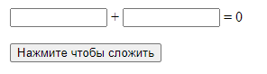

Рисунок 5.1 – Пример отображения задачи 5.2

Задача 5.3. Создать страницу по данному образцу (Рисунки 5.2 – 5.3):

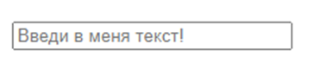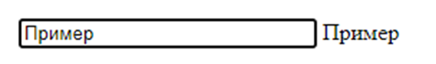

Рисунок 5.2 – До ввода текста Рисунок 5.3 – После ввода текста

Задача 5.4. Создать страницу по данному образцу (Рисунки 5.4 – 5.5):

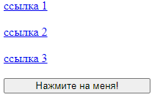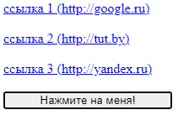 Рисунок 5.4 – До нажатия на кнопку Рисунок 5.5 – После нажатия на кнопку

**Описание выполнения задания**

Листинг 5.1 – Создание HTML-документа с тегом <script>

<!DOCTYPE html>

<html lang="en">

<head>

<meta charset="UTF-8">

<meta name="viewport" content="width=device-width, initial-scale=1.0">

<title>Document</title>

</head>

<body>

<p id="tekst">Hello HelloHelloHelloHelloHelloHello</p>

<button onclick="FF()">Нажми на меня</button>

<script type="text/javascript">

function FF(){

document.getElementById("tekst").innerHTML = '<b><font size = "40">Hello HelloHelloHelloHelloHelloHello</font></b>';

}

</script>

</body>

</html>

Листинг 5.2 – Создание HTML-документа с тегом <script>

<!DOCTYPE html>

<html lang="en">

<head>

<meta charset="UTF-8">

<meta name="viewport" content="width=device-width, initial-scale=1.0">

<title>Document</title>

<style>

div{

display: inline-block;

}

button{

display: block;

margin-left: 90px;

}

</style>

</head>

<body>

<div><input type="text" value="" id="api">

<div><p>+</p></div>

<div><input type="text" value="" id="api2"></div>

<div>=</div>

<div><p id="Sum">0</p></div>

<button onclick="FFF()">Нажми меня,чтобы сложить</button>

<script type="text/javascript">

function FFF(){

let Sum = document.getElementById("Sum");

let x1 =document.getElementById("api").value;

let x2 =document.getElementById("api2").value;

Sum.innerHTML=+x1+ +x2;

}

</script>

</body>

</html>

Листинг 5.3 – Создание HTML-документа с тегом <script>

<!DOCTYPE html>

<html lang="en">

<head>

<meta charset="UTF-8">

<meta name="viewport" content="width=device-width, initial-scale=1.0">

<title>Document</title>

<style>

div{

display: inline-block;

}

</style>

</head>

<body>

<div><input type="text" value="" onkeyup="stop(this)" id="ass"></div>

<div><p id="inaa">a</p></div>

<script type="text/javascript">

function stop(elem){

var text = document.getElementById('inaa');

text.innerHTML = elem.value;

}

</script>

</body>

</html>

Листинг 5.4 – Создание HTML-документа с тегом <script>

<!DOCTYPE html>

<html lang="en">

<head>

<meta charset="UTF-8">

<meta name="viewport" content="width=device-width, initial-scale=1.0">

<title>Document</title>

</head>

<body>

<a href="http://google.ru">ссылка 1</a><br>

<a href="http://tut.by">ссылка 2</a><br>

<a href="http://yandex.ru">ссылка 3</a><br>

<input type="submit" value="Нажмите на меня!" onclick="FF()">

<script type="text/javascript">

function FF(){

var elements = document.getElementsByTagName('a');

for (var i = 0; i < elements.length; i++){

elements[i].innerHTML = elements[i].innerHTML+' ('+elements[i].getAttribute('href')+')';

}

}

</script>

</body>

</html>

Результат выполнения кода на странице (Рисунок 5.1):

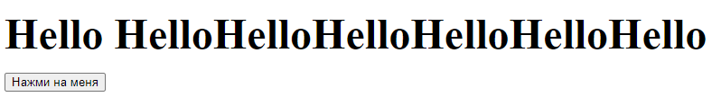

Рисунок 5.1 – Результат выполнения кода

Результат выполнения кода на странице (Рисунок 5.2):

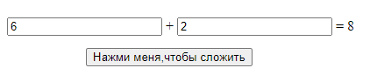

Рисунок 5.2 – Результат выполнения кода

Результат выполнения кода на странице (Рисунок 5.3):



Рисунок 5.3 – Результат выполнения кода

Результат выполнения кода на странице (Рисунок 5.4):

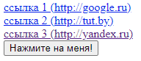

Рисунок 5.4 – Результат выполнения кода

## Практическое задание №6: «Метод getElementsByTagName»

**Задание:**

Задача 6.1 Создать страницу с тремя абзацами текста и кнопкой рядом. При нажатии на кнопку текст в двух абзацах должен поменяться, в третьем – остаться неизменным.

Задача 6. Создать страницу по данному образцу (при нажатии на кнопку текст в каждом абзаце поменяется - спереди добавится порядковый номер абзаца - Рисунки 6.1 – 6.2):

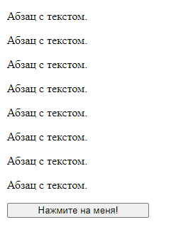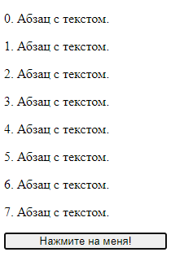 Рисунок 6.1 – До нажатия Рисунок 6.2 – После нажатия

**Описание выполнения задания**

Листинг 6.1 – Создание HTML-документа с тегом <script>

<!DOCTYPE html>

<html lang="en">

<head>

<meta charset="UTF-8">

<meta name="viewport" content="width=device-width, initial-scale=1.0">

<title>Document</title>

</head>

<body>

<p>Текст абзаца.</p>

<p>Текст абзаца.</p>

<p>Текст абзаца.</p>

<input type="submit" onclick="func()">

<script type="text/javascript">

function func(){

var elems = document.getElementsByTagName('p');

elems[0].innerHTML += '111';

elems[1].innerHTML += '211';

}

</script>

</body>

</html>

Листинг 6.2 – Создание HTML-документа с тегом <script>

<!DOCTYPE html>

<html lang="en">

<head>

<meta charset="UTF-8">

<meta name="viewport" content="width=device-width, initial-scale=1.0">

<title>Document</title>

</head>

<body>

<p>Aбзац с текстом</p>

<p>Aбзац с текстом</p>

<p>Aбзац с текстом</p>

<p>Aбзац с текстом</p>

<p>Aбзац с текстом</p>

<p>Aбзац с текстом</p>

<p>Aбзац с текстом</p>

<p>Aбзац с текстом</p>

<input type="submit" onclick="func()">

<script type="text/javascript">

function func(){

var elems = document.getElementsByTagName('p');

for (var i = 0; i < elems.length; i++) {

elems[i].innerHTML=i +"." +"Aбзац с текстом";

}

}

</script>

</body>

</html>

Результат выполнения кода на странице (Рисунок 6.1):

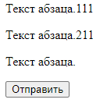

Рисунок 6.1 – Результат выполнения кода

Результат выполнения кода на странице (Рисунок 6.2):

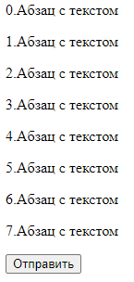

Рисунок 6.2 – Результат выполнения кода

## Практическое задание №7: «Работа с таймерами»

**Задание:**

Задача 7.1. Создать страницу с отсчетом от 0 до бесконечности и кнопкой, при нажатии на которую и начнется этот отсчет.

Задача 7.2. Создать страницу с отсчетом от 0 до бесконечности и двумя кнопками, при нажатии на одну из которых отсчет начнется, при нажатии на вторую - остановится.

Задача 7.3. Создать страницу с тикающими цифровыми часами.

Задача 7.4. Создать страницу с простым слайдером из 4 изображений (на экране изначально одно изображение, и оно поочередно сменяется другими).

Задача 7.5. Создать страницу с каруселью из 5 изображений и двумя кнопками: первая – запускает карусель, вторая – останавливает.

Задача 7.6. Создать страницу с тикающими цифровыми часами, показывающими отсчет оставшегося времени до полуночи

**Описание выполнения задания**

Листинг 7.1 – Создание HTML-документа с тегом <script>

<!DOCTYPE html>

<html lang="en">

<head>

<meta charset="UTF-8">

<meta name="viewport" content="width=device-width, initial-scale=1.0">

<title>Document</title>

</head>

<body>

<p id="apis">0</p>

<button onclick="FF()">Нажми,чтобы начался отчет</button>

<script type="text/javascript">

let app =0;

function FF(){

window.setInterval(timer, 100);

}

function timer(){

let ap = document.getElementById('apis');

app++;

ap.innerHTML = app;

}

</script>

</body>

</html>

Листинг 7.2 – Создание HTML-документа с тегом <script>

<!DOCTYPE html>

<html lang="en">

<head>

<meta charset="UTF-8">

<meta name="viewport" content="width=device-width, initial-scale=1.0">

<title>Document</title>

</head>

<body>

<p id="apis">0</p>

<button onclick="FF()">Нажми,чтобы начался отчет</button>

<button onclick="stopp()">Нажми,чтобы остановить отчет</button>

<script type="text/javascript">

let app =0;

function FF(){

window.timerId = window.setInterval(timer, 100);

}

function timer(){

let ap = document.getElementById('apis');

app++;

ap.innerHTML = app;

}

function stopp(){

window.clearInterval(window.timerId);

}

</script>

</body>

</html>

Листинг 7.3 – Создание HTML-документа с тегом <script>

<!DOCTYPE html>

<html lang="en">

<head>

<meta charset="UTF-8">

<meta name="viewport" content="width=device-width, initial-scale=1.0">

<title>Document</title>

</head>

<body>

<div id="clock"></div>

<script type="text/javascript">

window.onload = function(){

window.setInterval(function(){

var now = new Date();

var clock = document.getElementById("clock");

clock.innerHTML = now.toLocaleTimeString();

}, 1000);

};

</script>

</body>

</html>

Листинг 7.4 – Создание HTML-документа с тегом <script>

<!DOCTYPE html>

<html lang="en">

<head>

<meta charset="UTF-8">

<meta name="viewport" content="width=device-width, initial-scale=1.0">

<title>Document</title>

<style type="text/css">

#slides {

position: relative;

height: 300px;

padding: 0px;

margin: 0px;

list-style-type: none;

}

.slide {

position: absolute;

left: 0px;

top: 0px;

width: 100%;

height: 100%;

opacity: 0;

z-index: 1;

-webkit-transition: opacity 1s;

-moz-transition: opacity 1s;

-o-transition: opacity 1s;

transition: opacity 1s;

}

.showing {

opacity: 1;

z-index: 2;

}

</style>

</head>

<body>

<ul id="slides">

<li class="slide showing"><img src="bird_pumpkin_halloween_21563.png" alt=""></li>

<li class="slide"><img src="crown_king_queen_icon_161518.png" alt=""></li>

<li class="slide"><img src="queen_pumpkin_halloween_21568.png" alt=""></li>

<li class="slide"><img src="queen-icon_31172.png" alt=""></li>

<li class="slide"><img src="bird_pumpkin_halloween_21563.png" alt=""></li>

</ul>

<script type="text/javascript">

var slides = document.querySelectorAll('#slides .slide');

var currentSlide = 0;

var slideInterval = setInterval(nextSlide,2000);

function nextSlide() {

slides[currentSlide].className = 'slide';

currentSlide = (currentSlide+1)%slides.length;

slides[currentSlide].className = 'slide showing';

}

</script>

</body>

</html>

Листинг 7.5 – Создание HTML-документа с тегом <script>

<!DOCTYPE html>

<html lang="en">

<head>

<meta charset="UTF-8">

<meta name="viewport" content="width=device-width, initial-scale=1.0">

<title>Document</title>

<style type="text/css">

#slides {

position: relative;

height: 300px;

padding: 0px;

margin: 0px;

list-style-type: none;

}

.slide {

position: absolute;

left: 0px;

top: 0px;

width: 100%;

height: 100%;

opacity: 0;

z-index: 1;

-webkit-transition: opacity 1s;

-moz-transition: opacity 1s;

-o-transition: opacity 1s;

transition: opacity 1s;

}

.showing {

opacity: 1;

z-index: 2;

}

button{

margin-top: 300px;

}

</style>

</head>

<body>

<ul id="slides">

<li class="slide showing"><img src="bird_pumpkin_halloween_21563.png" alt=""></li>

<li class="slide"><img src="crown_king_queen_icon_161518.png" alt=""></li>

<li class="slide"><img src="queen_pumpkin_halloween_21568.png" alt=""></li>

<li class="slide"><img src="queen-icon_31172.png" alt=""></li>

<li class="slide"><img src="bird_pumpkin_halloween_21563.png" alt=""></li>

<button onclick="st()">Начать вечеринку</button>

<button onclick="sl()">Закончить вечеринку</button>

</ul>

<script type="text/javascript">

function st(){

var slides = document.querySelectorAll('#slides .slide');

var currentSlide = 0;

window.timerId = window.setInterval(nextSlide, 800);

function nextSlide() {

slides[currentSlide].className = 'slide';

currentSlide = (currentSlide+1)%slides.length;

slides[currentSlide].className = 'slide showing';

}

}

function sl(){

window.clearInterval(window.timerId);

}

</script>

</body>

</html>

Листинг 7.6 – Создание HTML-документа с тегом <script>

<!DOCTYPE html>

<html lang="en">

<head>

<meta charset="UTF-8">

<meta name="viewport" content="width=device-width, initial-scale=1.0">

<title>Document</title>

</head>

<body>

<div id="bb">

</div>

<script type="text/javascript">

var div=document.getElementById("bb");

setInterval(function(){

var toDate=new Date();

var tomorrow=new Date();

tomorrow.setHours(24,0,0,0);

var diffMS=tomorrow.getTime()/1000-toDate.getTime()/1000;

var diffHr=Math.floor(diffMS/3600);

diffMS=diffMS-diffHr*3600;

var diffMi=Math.floor(diffMS/60);

diffMS=diffMS-diffMi*60;

var diffS=Math.floor(diffMS);

var result=((diffHr<10)?"0"+diffHr:diffHr);

result+=":"+((diffMi<10)?"0"+diffMi:diffMi);

result+=":"+((diffS<10)?"0"+diffS:diffS);

div.innerHTML=result;

},1000);

</script>

</body>

</html>

Результат выполнения кода на странице (Рисунок 7.1):

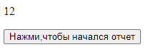

Рисунок 7.1 – Результат выполнения кода

Результат выполнения кода на странице (Рисунок 7.2):

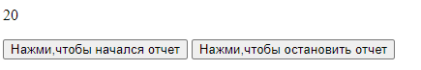

Рисунок 7.2 – Результат выполнения кода

Результат выполнения кода на странице (Рисунок 7.3):



Рисунок 7.3 – Результат выполнения кода

Результат выполнения кода на странице (Рисунок 7.4):



Рисунок 7.4 – Результат выполнения кода

Результат выполнения кода на странице (Рисунок 7.5):



Рисунок 7.5 – Результат выполнения кода

Результат выполнения кода на странице (Рисунок 7.6):



Рисунок 7.6 – Результат выполнения кода

## Практическое задание №8: «Прокрутка элемента»

**Задание:**

Задача 8.1 Дан элемент #elem с вертикальной полосой прокрутки. По нажатию на кнопку вывести на сколько элемент прокручен сверху.

Задача 8.2 Дан элемент #elem с вертикальной полосой прокрутки. По нажатию на кнопку прокрутить его до позиции 200px сверху.

Задача 8.3 Дан элемент #elem с вертикальной полосой прокрутки. По нажатию на кнопку прокрутить его до позиции 200px от нижнего края элемента.

**Описание выполнения задания**

Листинг 8.1 – Создание HTML-документа с тегом <script>

<!DOCTYPE html>

<html lang="en">

<head>

<meta charset="UTF-8">

<meta name="viewport" content="width=device-width, initial-scale=1.0">

<title>Document</title>

<style>

#elem{

font-size: 20px;

width: 100px;

height: 200px;

padding: 30px;

overflow: auto;

}

</style>

</head>

<body>

<div id="elem">AAAAAAAAAAAAAAAAAAAAAAAAAAAAAAAAAAAAAAAAAAAAAAAAAAAAAAAAAAAAAAAAAAAAAAAAAAAAA<br>

AAAAAAAAAAAAAAAAAAAAAAAAAAAAAAAAAAAAAAAAAAAAAAAAAAAAAAAAAAAAAAAAAAAAAAAAAAAAA<br>

AAAAAAAAAAAAAAAAAAAAAAAAAAAAAAAAAAAAAAAAAAAAAAAAAAAAAAAAAAAAAAAAAAAAAAAAAAAAA<br>

AAAAAAAAAAAAAAAAAAAAAAAAAAAAAAAAAAAAAAAAAAAAAAAAAAAAAAAAAAAAAAAAAAAAAAAAAAAAA<br>

AAAAAAAAAAAAAAAAAAAAAAAAAAAAAAAAAAAAAAAAAAAAAAAAAAAAAAAAAAAAAAAAAAAAAAAAAAAAA<br>

AAAAAAAAAAAAAAAAAAAAAAAAAAAAAAAAAAAAAAAAAAAAAAAAAAAAAAAAAAAAAAAAAAAAAAAAAAAAA<br>

AAAAAAAAAAAAAAAAAAAAAAAAAAAAAAAAAAAAAAAAAAAAAAAAAAAAAAAAAAAAAAAAAAAAAAAAAAAAA<br>

AAAAAAAAAAAAAAAAAAAAAAAAAAAAAAAAAAAAAAAAAAAAAAAAAAAAAAAAAAAAAAAAAAAAAAAAAAAAA<br>

AAAAAAAAAAAAAAAAAAAAAAAAAAAAAAAAAAAAAAAAAAAAAAAAAAAAAAAAAAAAAAAAAAAAAAAAAAAAA<br>

AAAAAAAAAAAAAAAAAAAAAAAAAAAAAAAAAAAAAAAAAAAAAAAAAAAAAAAAAAAAAAAAAAAAAAAAAAAAA<br>

AAAAAAAAAAAAAAAAAAAAAAAAAAAAAAAAAAAAAAAAAAAAAAAAAAAAAAAAAAAAAAAAAAAAAAAAAAAAA<br>

AAAAAAAAAAAAAAAAAAAAAAAAAAAAAAAAAAAAAAAAAAAAAAAAAAAAAAAAAAAAAAAAAAAAAAAAAAAAA<br>

AAAAAAAAAAAAAAAAAAAAAAAAAAAAAAAAAAAAAAAAAAAAAAAAAAAAAAAAAAAAAAAAAAAAAAAAAAAAA<br>

AAAAAAAAAAAAAAAAAAAAAAAAAAAAAAAAAAAAAAAAAAAAAAAAAAAAAAAAAAAAAAAAAAAAAAAAAAAAA<br>

AAAAAAAAAAAAAAAAAAAAAAAAAAAAAAAAAAAAAAAAAAAAAAAAAAAAAAAAAAAAAAAAAAAAAAAAAAAAA<br>

AAAAAAAAAAAAAAAAAAAAAAAAAAAAAAAAAAAAAAAAAAAAAAAAAAAAAAAAAAAAAAAAAAAAAAAAAAAAA<br>

AAAAAAAAAAAAAAAAAAAAAAAAAAAAAAAAAAAAAAAAAAAAAAAAAAAAAAAAAAAAAAAAAAAAAAAAAAAAA<br>

AAAAAAAAAAAAAAAAAAAAAAAAAAAAAAAAAAAAAAAAAAAAAAAAAAAAAAAAAAAAAAAAAAAAAAAAAAAAA<br>

AAAAAAAAAAAAAAAAAAAAAAAAAAAAAAAAAAAAAAAAAAAAAAAAAAAAAAAAAAAAAAAAAAAAAAAAAAAAA<br>

AAAAAAAAAAAAAAAAAAAAAAAAAAAAAAAAAAAAAAAAAAAAAAAAAAAAAAAAAAAAAAAAAAAAAAAAAAAAA<br>

AAAAAAAAAAAAAAAAAAAAAAAAAAAAAAAAAAAAAAAAAAAAAAAAAAAAAAAAAAAAAAAAAAAAAAAAAAAAA<br>

AAAAAAAAAAAAAAAAAAAAAAAAAAAAAAAAAAAAAAAAAAAAAAAAAAAAAAAAAAAAAAAAAAAAAAAAAAAAA<br>

AAAAAAAAAAAAAAAAAAAAAAAAAAAAAAAAAAAAAAAAAAAAAAAAAAAAAAAAAAAAAAAAAAAAAAAAAAAAA<br>

AAAAAAAAAAAAAAAAAAAAAAAAAAAAAAAAAAAAAAAAAAAAAAAAAAAAAAAAAAAAAAAAAAAAAAAAAAAAA<br>

AAAAAAAAAAAAAAAAAAAAAAAAAAAAAAAAAAAAAAAAAAAAAAAAAAAAAAAAAAAAAAAAAAAAAAAAAAAAA<br>

AAAAAAAAAAAAAAAAAAAAAAAAAAAAAAAAAAAAAAAAAAAAAAAAAAAAAAAAAAAAAAAAAAAAAAAAAAAAA<br>

AAAAAAAAAAAAAAAAAAAAAAAAAAAAAAAAAAAAAAAAAAAAAAAAAAAAAAAAAAAAAAAAAAAAAAAAAAAAA<br>

AAAAAAAAAAAAAAAAAAAAAAAAAAAAAAAAAAAAAAAAAAAAAAAAAAAAAAAAAAAAAAAAAAAAAAAAAAAAA<br>

AAAAAAAAAAAAAAAAAAAAAAAAAAAAAAAAAAAAAAAAAAAAAAAAAAAAAAAAAAAAAAAAAAAAAAAAAAAAA<br>

AAAAAAAAAAAAAAAAAAAAAAAAAAAAAAAAAAAAAAAAAAAAAAAAAAAAAAAAAAAAAAAAAAAAAAAAAAAAA<br>

AAAAAAAAAAAAAAAAAAAAAAAAAAAAAAAAAAAAAAAAAAAAAAAAAAAAAAAAAAAAAAAAAAAAAAAAAAAAA<br>

AAAAAAAAAAAAAAAAAAAAAAAAAAAAAAAAAAAAAAAAAAAAAAAAAAAAAAAAAAAAAAAAAAAAAAAAAAAAA<br>

AAAAAAAAAAAAAAAAAAAAAAAAAAAAAAAAAAAAAAAAAAAAAAAAAAAAAAAAAAAAAAAAAAAAAAAAAAAAA<br>

AAAAAAAAAAAAAAAAAAAAAAAAAAAAAAAAAAAAAAAAAAAAAAAAAAAAAAAAAAAAAAAAAAAAAAAAAAAAA<br>

AAAAAAAAAAAAAAAAAAAAAAAAAAAAAAAAAAAAAAAAAAAAAAAAAAAAAAAAAAAAAAAAAAAAAAAAAAAAA<br>

AAAAAAAAAAAAAAAAAAAAAAAAAAAAAAAAAAAAAAAAAAAAAAAAAAAAAAAAAAAAAAAAAAAAAAAAAAAAA<br>

AAAAAAAAAAAAAAAAAAAAAAAAAAAAAAAAAAAAAAAAAAAAAAAAAAAAAAAAAAAAAAAAAAAAAAAAAAAAA<br>

AAAAAAAAAAAAAAAAAAAAAAAAAAAAAAAAAAAAAAAAAAAAAAAAAAAAAAAAAAAAAAAAAAAAAAAAAAAAA<br>

AAAAAAAAAAAAAAAAAAAAAAAAAAAAAAAAAAAAAAAAAAAAAAAAAAAAAAAAAAAAAAAAAAAAAAAAAAAAA<br>

AAAAAAAAAAAAAAAAAAAAAAAAAAAAAAAAAAAAAAAAAAAAAAAAAAAAAAAAAAAAAAAAAAAAAAAAAAAAA<br>

AAAAAAAAAAAAAAAAAAAAAAAAAAAAAAAAAAAAAAAAAAAAAAAAAAAAAAAAAAAAAAAAAAAAAAAAAAAAA<br>AAAAAAAAAAAAAAAAAAAAAAAAAAAAAAAAAAAAAAAAAAAAAAAAAAAAAAAAAAAAAAAAAAAAAAAAAAAAA<br>

AAAAAAAAAAAAAAAAAAAAAAAAAAAAAAAAAAAAAAAAAAAAAAAAAAAAAAAAAAAAAAAAAAAAAAAAAAAAA<br>

AAAAAAAAAAAAAAAAAAAAAAAAAAAAAAAAAAAAAAAAAAAAAAAAAAAAAAAAAAAAAAAAAAAAAAAAAAAAA<br>

</div>

<input type="submit" value="Показать прокрутку скролла" onclick="alert('Скролл прокручен на ' + border.scrollTop + ' px')">

<script type="text/javascript">

var border = document.getElementById('elem');

</script>

</body>

</html>

Листинг 8.2 – Создание HTML-документа с тегом <script>

<!DOCTYPE html>

<html lang="en">

<head>

<meta charset="UTF-8">

<meta name="viewport" content="width=device-width, initial-scale=1.0">

<title>Document</title>

<style>

#elem{

font-size: 20px;

width: 100px;

height: 200px;

padding: 30px;

overflow: auto;

}

</style>

</head>

<body>

<div id="elem">AAAAAAAAAAAAAAAAAAAAAAAAAAAAAAAAAAAAAAAAAAAAAAAAAAAAAAAAAAAAAAAAAAAAAAAAAAAAA<br>

AAAAAAAAAAAAAAAAAAAAAAAAAAAAAAAAAAAAAAAAAAAAAAAAAAAAAAAAAAAAAAAAAAAAAAAAAAAAA<br>

AAAAAAAAAAAAAAAAAAAAAAAAAAAAAAAAAAAAAAAAAAAAAAAAAAAAAAAAAAAAAAAAAAAAAAAAAAAAA<br>

AAAAAAAAAAAAAAAAAAAAAAAAAAAAAAAAAAAAAAAAAAAAAAAAAAAAAAAAAAAAAAAAAAAAAAAAAAAAA<br>

AAAAAAAAAAAAAAAAAAAAAAAAAAAAAAAAAAAAAAAAAAAAAAAAAAAAAAAAAAAAAAAAAAAAAAAAAAAAA<br>

AAAAAAAAAAAAAAAAAAAAAAAAAAAAAAAAAAAAAAAAAAAAAAAAAAAAAAAAAAAAAAAAAAAAAAAAAAAAA<br>

AAAAAAAAAAAAAAAAAAAAAAAAAAAAAAAAAAAAAAAAAAAAAAAAAAAAAAAAAAAAAAAAAAAAAAAAAAAAA<br>

AAAAAAAAAAAAAAAAAAAAAAAAAAAAAAAAAAAAAAAAAAAAAAAAAAAAAAAAAAAAAAAAAAAAAAAAAAAAA<br>

AAAAAAAAAAAAAAAAAAAAAAAAAAAAAAAAAAAAAAAAAAAAAAAAAAAAAAAAAAAAAAAAAAAAAAAAAAAAA<br>

AAAAAAAAAAAAAAAAAAAAAAAAAAAAAAAAAAAAAAAAAAAAAAAAAAAAAAAAAAAAAAAAAAAAAAAAAAAAA<br>

AAAAAAAAAAAAAAAAAAAAAAAAAAAAAAAAAAAAAAAAAAAAAAAAAAAAAAAAAAAAAAAAAAAAAAAAAAAAA<br>

AAAAAAAAAAAAAAAAAAAAAAAAAAAAAAAAAAAAAAAAAAAAAAAAAAAAAAAAAAAAAAAAAAAAAAAAAAAAA<br>

AAAAAAAAAAAAAAAAAAAAAAAAAAAAAAAAAAAAAAAAAAAAAAAAAAAAAAAAAAAAAAAAAAAAAAAAAAAAA<br>

AAAAAAAAAAAAAAAAAAAAAAAAAAAAAAAAAAAAAAAAAAAAAAAAAAAAAAAAAAAAAAAAAAAAAAAAAAAAA<br>

AAAAAAAAAAAAAAAAAAAAAAAAAAAAAAAAAAAAAAAAAAAAAAAAAAAAAAAAAAAAAAAAAAAAAAAAAAAAA<br>

AAAAAAAAAAAAAAAAAAAAAAAAAAAAAAAAAAAAAAAAAAAAAAAAAAAAAAAAAAAAAAAAAAAAAAAAAAAAA<br>

AAAAAAAAAAAAAAAAAAAAAAAAAAAAAAAAAAAAAAAAAAAAAAAAAAAAAAAAAAAAAAAAAAAAAAAAAAAAA<br>

AAAAAAAAAAAAAAAAAAAAAAAAAAAAAAAAAAAAAAAAAAAAAAAAAAAAAAAAAAAAAAAAAAAAAAAAAAAAA<br>

AAAAAAAAAAAAAAAAAAAAAAAAAAAAAAAAAAAAAAAAAAAAAAAAAAAAAAAAAAAAAAAAAAAAAAAAAAAAA<br>

AAAAAAAAAAAAAAAAAAAAAAAAAAAAAAAAAAAAAAAAAAAAAAAAAAAAAAAAAAAAAAAAAAAAAAAAAAAAA<br>

AAAAAAAAAAAAAAAAAAAAAAAAAAAAAAAAAAAAAAAAAAAAAAAAAAAAAAAAAAAAAAAAAAAAAAAAAAAAA<br>

AAAAAAAAAAAAAAAAAAAAAAAAAAAAAAAAAAAAAAAAAAAAAAAAAAAAAAAAAAAAAAAAAAAAAAAAAAAAA<br>

AAAAAAAAAAAAAAAAAAAAAAAAAAAAAAAAAAAAAAAAAAAAAAAAAAAAAAAAAAAAAAAAAAAAAAAAAAAAA<br>

AAAAAAAAAAAAAAAAAAAAAAAAAAAAAAAAAAAAAAAAAAAAAAAAAAAAAAAAAAAAAAAAAAAAAAAAAAAAA<br>

AAAAAAAAAAAAAAAAAAAAAAAAAAAAAAAAAAAAAAAAAAAAAAAAAAAAAAAAAAAAAAAAAAAAAAAAAAAAA<br>

AAAAAAAAAAAAAAAAAAAAAAAAAAAAAAAAAAAAAAAAAAAAAAAAAAAAAAAAAAAAAAAAAAAAAAAAAAAAA<br>

AAAAAAAAAAAAAAAAAAAAAAAAAAAAAAAAAAAAAAAAAAAAAAAAAAAAAAAAAAAAAAAAAAAAAAAAAAAAA<br>

AAAAAAAAAAAAAAAAAAAAAAAAAAAAAAAAAAAAAAAAAAAAAAAAAAAAAAAAAAAAAAAAAAAAAAAAAAAAA<br>

AAAAAAAAAAAAAAAAAAAAAAAAAAAAAAAAAAAAAAAAAAAAAAAAAAAAAAAAAAAAAAAAAAAAAAAAAAAAA<br>

AAAAAAAAAAAAAAAAAAAAAAAAAAAAAAAAAAAAAAAAAAAAAAAAAAAAAAAAAAAAAAAAAAAAAAAAAAAAA<br>

AAAAAAAAAAAAAAAAAAAAAAAAAAAAAAAAAAAAAAAAAAAAAAAAAAAAAAAAAAAAAAAAAAAAAAAAAAAAA<br>

AAAAAAAAAAAAAAAAAAAAAAAAAAAAAAAAAAAAAAAAAAAAAAAAAAAAAAAAAAAAAAAAAAAAAAAAAAAAA<br>

AAAAAAAAAAAAAAAAAAAAAAAAAAAAAAAAAAAAAAAAAAAAAAAAAAAAAAAAAAAAAAAAAAAAAAAAAAAAA<br>

AAAAAAAAAAAAAAAAAAAAAAAAAAAAAAAAAAAAAAAAAAAAAAAAAAAAAAAAAAAAAAAAAAAAAAAAAAAAA<br>

AAAAAAAAAAAAAAAAAAAAAAAAAAAAAAAAAAAAAAAAAAAAAAAAAAAAAAAAAAAAAAAAAAAAAAAAAAAAA<br>

AAAAAAAAAAAAAAAAAAAAAAAAAAAAAAAAAAAAAAAAAAAAAAAAAAAAAAAAAAAAAAAAAAAAAAAAAAAAA<br>

AAAAAAAAAAAAAAAAAAAAAAAAAAAAAAAAAAAAAAAAAAAAAAAAAAAAAAAAAAAAAAAAAAAAAAAAAAAAA<br>

AAAAAAAAAAAAAAAAAAAAAAAAAAAAAAAAAAAAAAAAAAAAAAAAAAAAAAAAAAAAAAAAAAAAAAAAAAAAA<br>

AAAAAAAAAAAAAAAAAAAAAAAAAAAAAAAAAAAAAAAAAAAAAAAAAAAAAAAAAAAAAAAAAAAAAAAAAAAAA<br>

AAAAAAAAAAAAAAAAAAAAAAAAAAAAAAAAAAAAAAAAAAAAAAAAAAAAAAAAAAAAAAAAAAAAAAAAAAAAA<br>

AAAAAAAAAAAAAAAAAAAAAAAAAAAAAAAAAAAAAAAAAAAAAAAAAAAAAAAAAAAAAAAAAAAAAAAAAAAAA<br>AAAAAAAAAAAAAAAAAAAAAAAAAAAAAAAAAAAAAAAAAAAAAAAAAAAAAAAAAAAAAAAAAAAAAAAAAAAAA<br>

AAAAAAAAAAAAAAAAAAAAAAAAAAAAAAAAAAAAAAAAAAAAAAAAAAAAAAAAAAAAAAAAAAAAAAAAAAAAA<br>

AAAAAAAAAAAAAAAAAAAAAAAAAAAAAAAAAAAAAAAAAAAAAAAAAAAAAAAAAAAAAAAAAAAAAAAAAAAAA<br>

</div>

<input type="submit" value="Опустить скролл до 100px" onclick="border.scrollTop = 100">

<script type="text/javascript">

var border = document.getElementById('elem');

</script>

</body>

</html>

Листинг 8.3 – Создание HTML-документа с тегом <script>

<!DOCTYPE html>

<html lang="en">

<head>

<meta charset="UTF-8">

<meta name="viewport" content="width=device-width, initial-scale=1.0">

<title>Document</title>

<style>

#elem{

font-size: 20px;

width: 100px;

height: 200px;

padding: 30px;

overflow: auto;

}

</style>

</head>

<body>

<div id="elem">AAAAAAAAAAAAAAAAAAAAAAAAAAAAAAAAAAAAAAAAAAAAAAAAAAAAAAAAAAAAAAAAAAAAAAAAAAAAA<br>

AAAAAAAAAAAAAAAAAAAAAAAAAAAAAAAAAAAAAAAAAAAAAAAAAAAAAAAAAAAAAAAAAAAAAAAAAAAAA<br>

AAAAAAAAAAAAAAAAAAAAAAAAAAAAAAAAAAAAAAAAAAAAAAAAAAAAAAAAAAAAAAAAAAAAAAAAAAAAA<br>

AAAAAAAAAAAAAAAAAAAAAAAAAAAAAAAAAAAAAAAAAAAAAAAAAAAAAAAAAAAAAAAAAAAAAAAAAAAAA<br>

AAAAAAAAAAAAAAAAAAAAAAAAAAAAAAAAAAAAAAAAAAAAAAAAAAAAAAAAAAAAAAAAAAAAAAAAAAAAA<br>

AAAAAAAAAAAAAAAAAAAAAAAAAAAAAAAAAAAAAAAAAAAAAAAAAAAAAAAAAAAAAAAAAAAAAAAAAAAAA<br>

AAAAAAAAAAAAAAAAAAAAAAAAAAAAAAAAAAAAAAAAAAAAAAAAAAAAAAAAAAAAAAAAAAAAAAAAAAAAA<br>

AAAAAAAAAAAAAAAAAAAAAAAAAAAAAAAAAAAAAAAAAAAAAAAAAAAAAAAAAAAAAAAAAAAAAAAAAAAAA<br>

AAAAAAAAAAAAAAAAAAAAAAAAAAAAAAAAAAAAAAAAAAAAAAAAAAAAAAAAAAAAAAAAAAAAAAAAAAAAA<br>

AAAAAAAAAAAAAAAAAAAAAAAAAAAAAAAAAAAAAAAAAAAAAAAAAAAAAAAAAAAAAAAAAAAAAAAAAAAAA<br>

AAAAAAAAAAAAAAAAAAAAAAAAAAAAAAAAAAAAAAAAAAAAAAAAAAAAAAAAAAAAAAAAAAAAAAAAAAAAA<br>

AAAAAAAAAAAAAAAAAAAAAAAAAAAAAAAAAAAAAAAAAAAAAAAAAAAAAAAAAAAAAAAAAAAAAAAAAAAAA<br>

AAAAAAAAAAAAAAAAAAAAAAAAAAAAAAAAAAAAAAAAAAAAAAAAAAAAAAAAAAAAAAAAAAAAAAAAAAAAA<br>

AAAAAAAAAAAAAAAAAAAAAAAAAAAAAAAAAAAAAAAAAAAAAAAAAAAAAAAAAAAAAAAAAAAAAAAAAAAAA<br>

AAAAAAAAAAAAAAAAAAAAAAAAAAAAAAAAAAAAAAAAAAAAAAAAAAAAAAAAAAAAAAAAAAAAAAAAAAAAA<br>

AAAAAAAAAAAAAAAAAAAAAAAAAAAAAAAAAAAAAAAAAAAAAAAAAAAAAAAAAAAAAAAAAAAAAAAAAAAAA<br>

AAAAAAAAAAAAAAAAAAAAAAAAAAAAAAAAAAAAAAAAAAAAAAAAAAAAAAAAAAAAAAAAAAAAAAAAAAAAA<br>

AAAAAAAAAAAAAAAAAAAAAAAAAAAAAAAAAAAAAAAAAAAAAAAAAAAAAAAAAAAAAAAAAAAAAAAAAAAAA<br>

AAAAAAAAAAAAAAAAAAAAAAAAAAAAAAAAAAAAAAAAAAAAAAAAAAAAAAAAAAAAAAAAAAAAAAAAAAAAA<br>

AAAAAAAAAAAAAAAAAAAAAAAAAAAAAAAAAAAAAAAAAAAAAAAAAAAAAAAAAAAAAAAAAAAAAAAAAAAAA<br>

AAAAAAAAAAAAAAAAAAAAAAAAAAAAAAAAAAAAAAAAAAAAAAAAAAAAAAAAAAAAAAAAAAAAAAAAAAAAA<br>

AAAAAAAAAAAAAAAAAAAAAAAAAAAAAAAAAAAAAAAAAAAAAAAAAAAAAAAAAAAAAAAAAAAAAAAAAAAAA<br>

AAAAAAAAAAAAAAAAAAAAAAAAAAAAAAAAAAAAAAAAAAAAAAAAAAAAAAAAAAAAAAAAAAAAAAAAAAAAA<br>

AAAAAAAAAAAAAAAAAAAAAAAAAAAAAAAAAAAAAAAAAAAAAAAAAAAAAAAAAAAAAAAAAAAAAAAAAAAAA<br>

AAAAAAAAAAAAAAAAAAAAAAAAAAAAAAAAAAAAAAAAAAAAAAAAAAAAAAAAAAAAAAAAAAAAAAAAAAAAA<br>

AAAAAAAAAAAAAAAAAAAAAAAAAAAAAAAAAAAAAAAAAAAAAAAAAAAAAAAAAAAAAAAAAAAAAAAAAAAAA<br>

AAAAAAAAAAAAAAAAAAAAAAAAAAAAAAAAAAAAAAAAAAAAAAAAAAAAAAAAAAAAAAAAAAAAAAAAAAAAA<br>

AAAAAAAAAAAAAAAAAAAAAAAAAAAAAAAAAAAAAAAAAAAAAAAAAAAAAAAAAAAAAAAAAAAAAAAAAAAAA<br>

AAAAAAAAAAAAAAAAAAAAAAAAAAAAAAAAAAAAAAAAAAAAAAAAAAAAAAAAAAAAAAAAAAAAAAAAAAAAA<br>

AAAAAAAAAAAAAAAAAAAAAAAAAAAAAAAAAAAAAAAAAAAAAAAAAAAAAAAAAAAAAAAAAAAAAAAAAAAAA<br>

AAAAAAAAAAAAAAAAAAAAAAAAAAAAAAAAAAAAAAAAAAAAAAAAAAAAAAAAAAAAAAAAAAAAAAAAAAAAA<br>

AAAAAAAAAAAAAAAAAAAAAAAAAAAAAAAAAAAAAAAAAAAAAAAAAAAAAAAAAAAAAAAAAAAAAAAAAAAAA<br>

AAAAAAAAAAAAAAAAAAAAAAAAAAAAAAAAAAAAAAAAAAAAAAAAAAAAAAAAAAAAAAAAAAAAAAAAAAAAA<br>

AAAAAAAAAAAAAAAAAAAAAAAAAAAAAAAAAAAAAAAAAAAAAAAAAAAAAAAAAAAAAAAAAAAAAAAAAAAAA<br>

AAAAAAAAAAAAAAAAAAAAAAAAAAAAAAAAAAAAAAAAAAAAAAAAAAAAAAAAAAAAAAAAAAAAAAAAAAAAA<br>

AAAAAAAAAAAAAAAAAAAAAAAAAAAAAAAAAAAAAAAAAAAAAAAAAAAAAAAAAAAAAAAAAAAAAAAAAAAAA<br>

AAAAAAAAAAAAAAAAAAAAAAAAAAAAAAAAAAAAAAAAAAAAAAAAAAAAAAAAAAAAAAAAAAAAAAAAAAAAA<br>

AAAAAAAAAAAAAAAAAAAAAAAAAAAAAAAAAAAAAAAAAAAAAAAAAAAAAAAAAAAAAAAAAAAAAAAAAAAAA<br>

AAAAAAAAAAAAAAAAAAAAAAAAAAAAAAAAAAAAAAAAAAAAAAAAAAAAAAAAAAAAAAAAAAAAAAAAAAAAA<br>

AAAAAAAAAAAAAAAAAAAAAAAAAAAAAAAAAAAAAAAAAAAAAAAAAAAAAAAAAAAAAAAAAAAAAAAAAAAAA<br>

AAAAAAAAAAAAAAAAAAAAAAAAAAAAAAAAAAAAAAAAAAAAAAAAAAAAAAAAAAAAAAAAAAAAAAAAAAAAA<br>AAAAAAAAAAAAAAAAAAAAAAAAAAAAAAAAAAAAAAAAAAAAAAAAAAAAAAAAAAAAAAAAAAAAAAAAAAAAA<br>

AAAAAAAAAAAAAAAAAAAAAAAAAAAAAAAAAAAAAAAAAAAAAAAAAAAAAAAAAAAAAAAAAAAAAAAAAAAAA<br>

AAAAAAAAAAAAAAAAAAAAAAAAAAAAAAAAAAAAAAAAAAAAAAAAAAAAAAAAAAAAAAAAAAAAAAAAAAAAA<br>

</div>

<input type="submit" value="Опустить скролл до 100px от нижнего края" onclick="border.scrollTop = border.scrollHeight - 343">

<script type="text/javascript">

var border = document.getElementById('elem');

</script>

</body>

</html>

Результат выполнения кода на странице (Рисунок 8.1):

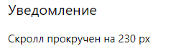

Рисунок 8.1 – Результат выполнения кода

Результат выполнения кода на странице (Рисунок 8.2):

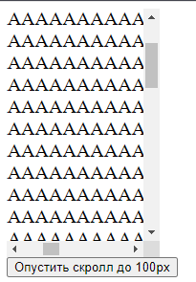

Рисунок 8.2 – Результат выполнения кода

Результат выполнения кода на странице (Рисунок 8.3):

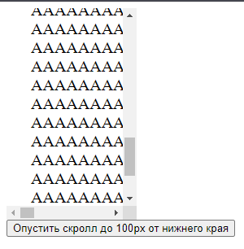

Рисунок 8.3 – Результат выполнения кода

## Практическое задание №9: «Прокрутка страницы»

**Задание:**

Задача 9.1 Дана страница с вертикальной полосой прокрутки. По нажатию на кнопку узнать на сколько страница прокручена по вертикали.

Задача 9.2 Дана страница с горизонтальной полосой прокрутки. По нажатию на кнопку узнать на сколько страница прокручена по горизонтали.

Задача 9.3 Дана страница с горизонтальной и вертикальной полосами прокрутки. По нажатию на кнопку прокрутить ее в точку 300px слева, 500px сверху.

Задача 9.4 Дана страница с вертикальной полосой прокрутки. По нажатию на кнопку прокрутить на 300px вниз от текущего положения.

Задача 9.5 По нажатию на кнопку прокрутить страницу до самого низа.

**Описание выполнения задания**

Листинг 9.1-9.2 – Создание HTML-документа с тегом <script>

<!DOCTYPE html>

<html lang="en">

<head>

<meta charset="UTF-8">

<meta name="viewport" content="width=device-width, initial-scale=1.0">

<title>Document</title>

</head>

<body>

<!DOCTYPE html>

<html lang="en">

<head>

<meta charset="UTF-8">

<meta name="viewport" content="width=device-width, initial-scale=1.0">

<title>Document</title>

<style>

#buttons{

text-align: center

}

.elem {

font-size: 20px;

width: 2650px;

height: 2200px;

padding: 30px;

border: 1px solid green;

overflow: auto;

}

</style>

</head>

<body>

<div class="elem"></div>

<!-- Задание 9.1 -->

<input type="submit" value="Показать Y скролл" onclick="alert( 'Текущая прокрутка сверху: ' + window.pageYOffset )">

<!-- Задание 9.2 -->

<input type="submit" value="Показать X скролл" onclick="alert( 'Текущая прокрутка сверху: ' + window.pageXOffset )">

<script type="text/javascript">

var border = document.getElementById('elem');

</script>

</body>

</html>

</body>

</html>

Листинг 9.3-9.5 – Создание HTML-документа с тегом <script>

<!DOCTYPE html>

<html lang="en">

<head>

<meta charset="UTF-8">

<meta name="viewport" content="width=device-width, initial-scale=1.0">

<title>Document</title>

<style>

#elem{

width: 2000px;

height: 2200px;

border: 1px solid red;

}

</style>

</head>

<body>

<!-- 9.3 -->

<input type="submit" value="Переместить на X 300 Y 500" onclick="window.scrollTo(300, 500)">

<!-- 9.4 -->

<input type="submit" value="Опустить на 300px" onclick="window.scrollBy(0, 300)">

<!-- 9.5 -->

<input type="submit" value="В самый низ" onclick="window.scrollBy(0, pageMax)">

<div id="elem"></div>

<script type="text/javascript">

var pageMax = document.body.clientHeight;

</script>

</body>

</html>

Результат выполнения кода на странице (Рисунок 9.1):

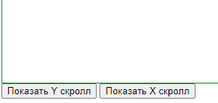

Рисунок 9.1 – Результат выполнения листинга 9.1-9.2

Результат выполнения кода на странице (Рисунок 9.2):

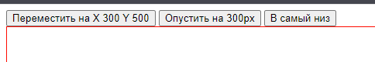

Рисунок 9.2 – Результат выполнения листинга 9.3-9.5

## Практическое задание №10: «Работа с replace»

**Задание:**

Задача 10.1 Создать список из 3 сообщений друг под другом (1 сообщение – один отдельный абзац текста). При помощи JavaScript для каждого сообщения добавить в верхний правый угол кнопку закрытия.

**Описание выполнения задания**

Листинг 10.1 – Создание HTML-документа с тегом <script>

<!DOCTYPE HTML>

<html>

<head>

<link rel="stylesheet" href="messages.css">

<meta charset="utf-8">

</head>

<style type="text/css">

.pane {

background: blue;

padding: 10px 20px 10px;

border-top: solid 2px black;

position: relative;

width: 100%;

height: 300px;

width: 200px;

max-height: 300px;

word-break: break-all;

}

.remove {

position: absolute;

font-size: 110%;

top: 0;

color: red;

right: 0px;

width: 24px;

height: 24px;

border: none;

background: transparent;

cursor: pointer;

}

</style>

<body>

<div>

<div class="pane">

<p>AAAAAAAAAAAAAAAAAAAAAAAAAAAAAAAAAAAAAAAAAAAAAAAAAAAAAAAAAAAAAAAAAAAAAAAAAAAAAAAAAAAAAAAAAAAAAAAAAAAAAAAAAAAAAAAAAAAAAAAAAAAAAAAAAAAAAAAAAAAAAAAAAAAAAAAAAAAAAAAAAAAAAA</p>

</div>

<div class="pane">

<p>ББББББББББББББББББББББББББББББББББББББББББББББББББББББББББББББББББББББББББББББББББББББББББББББББББББББББББББББББББББББББББББББББББББББББББББББББББББББББББББББББББББББББББ</p>

</div>

<div class="pane">

<p>CCCCCCCCCCCCCCCCCCCCCCCCCCCCCCCCCCCCCCCCCCCCCCCCCCCCCCCCCCCCCCCCCCCCCCCCCCCCCCCCCCCCCCCCCCCCCCCCCCCCCCCCCCCCCCCCCCCCCCCCCCCCCCCCCCCCCCCCCCCCCCCCCCCCCCCCCCCCCCCCCCCCCCCCCC</p>

</div>

</div>

<script>

let panes = document.querySelectorAll('.pane')[0];

panes.insertAdjacentHTML("afterbegin", '<button class="remove">X</button>');

panes.firstChild.onclick = () => panes.remove();

let paness = document.querySelectorAll('.pane')[1];

paness.insertAdjacentHTML("afterbegin", '<button class="remove">X</button>');

paness.firstChild.onclick = () => paness.remove();

let panesss = document.querySelectorAll('.pane')[2];

panesss.insertAdjacentHTML("afterbegin", '<button class="remove">X</button>');

panesss.firstChild.onclick = () => panesss.remove();

</script>

</body>

</html>

Результат выполнения кода на странице (Рисунок 10.1):

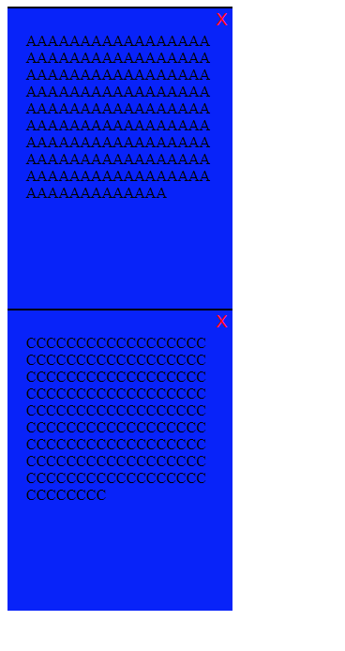

Рисунок 10.1 – Результат выполнения кода

## Практическое задание №11: «Карусель»

**Задание:**

Задача 11. Создать «Карусель» –- ленту изображений, которую можно листать влево-вправо нажатием на стрелки, отображаемые по левой и правой сторонам карусели.

**Описание выполнения задания**

Листинг 11.1 – Создание HTML-документа с тегом <script>

<!DOCTYPE html>

<html lang="en">

<head>

<meta charset="UTF-8">

<meta name="viewport" content="width=device-width, initial-scale=1.0">

<title>Document</title>

<style>

#slider{

width: 384px;

height: 128px;

margin:50px auto;

overflow: hidden;

}

#polosa{

width: 896px;

position: relative;

transition: all ease 1s;

left: 0;

}

#polosa img{

float: left;

}

#polosa::after{

content: "";

display: block;

clear: both;

}

#slider-left{

position: absolute;

right: 730px;

height: 128px;

top:50px;

background: transparent;

border: none;

background: grey;

border-radius: 10px;

outline: none;

}

#slider-right{

border-radius: 10px;

position: absolute;

right: 1170px;

height: 128px;

top:50px;

background: transparent;

border: none;

background: grey;

outline: none;

}

#slider-right:hover{

background: radial-gradient(ellipse at bottom, #87e0fd 0%,#01262b 55%);

}

#slider-left:hover{

background: radial-gradient(ellipse at bottom, #87e0fd 0%,#01262b 55%);

}

</style>

</head>

<body>

<div class="c">

<div id="slider">

<div id="polosa">

<img src="av1.png" alt="">

<img src="av2.png" alt="">

<img src="av3.png" alt="">

<img src="av4.png" alt="">

<img src="av3.png" alt="">

<img src="av4.png" alt="">

<img src="av1.png" alt="">

</div>

<button id="slider-right"></button>

<button id="slider-left"></button>

</div>

</div>

<script type="text/javascript">

var left = 0;

document.getElementById('slider-left').onclick = sliderLeft;

function sliderLeft(){

var polosa = document.getElementById("polosa");

left -=128;

if(left <-512)

{

left=0;

}

polosa.style.left = left+'px';

}

document.getElementById('slider-right').onclick = sliderRight;

function sliderRight(){

var polosa = document.getElementById("polosa");

left +=128;

if(left >0){

left=-512;

}

polosa.style.left = left+'px';

}

</script>

</body>

</html>

Результат выполнения кода на странице (Рисунок 11.1):

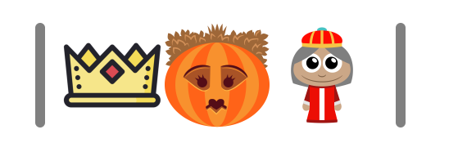

Рисунок 11.1 – Результат выполнения кода

## Практическое задание №12: «Раскрывающееся дерево»

**Задание:**

Задача 12.1 Создать «дерево» (в виде многоуровневых списков), которое по клику на заголовок скрывает и показывает потомков. Использовать только один обработчик событий (применить делегирование).

**Описание выполнения задания**

Листинг 12.1 – Создание HTML-документа с тегом <script>

<!DOCTYPE html>

<html lang="en">

<head>

<meta charset="UTF-8">

<meta name="viewport" content="width=device-width, initial-scale=1.0">

<title>Document</title>

<style>

.container-app {

width: 900px;

margin: 0 auto;

border: 2px solid gray;

}

li span:hover {

font-weight: bold;

cursor: pointer;

user-select: none;

}

</style>

</head>

<body>

<div class="container-app">

<ul class="tree" id="tree">

<li>Животные

<ul>

<li>Млекопитающие

<ul>

<li>Коровы</li>

<li>Ослы</li>

<li>Собаки</li>

<li>Тигры</li>

</ul>

</li>

<li>Другие

<ul>

<li>Змеи</li>

<li>Птицы</li>

<li>Ящерицы</li>

</ul>

</li>

</ul>

</li>

<li>Рыбы

<ul>

<li>Аквариумные

<ul>

<li>Гуппи</li>

<li>Скалярии</li>

</ul>

</li>

<li>Морские

<ul>

<li>Морская форель</li>

</ul>

</li>

</ul>

</li>

</ul>

</div>

<script type="text/javascript">

let li = document.querySelectorAll('li');

li.forEach( item => {

console.log(item.firstChild);

let span = document.createElement('span');

span.append(item.firstChild);

item.prepend(span);

});

let span = document.querySelectorAll('span');

tree.onclick = function(event) {

let target = event.target || event.srcElement;

if (target.nodeName === 'SPAN') {

let parent = target.parentElement;

if (!parent.querySelector('ul')) return;

if (parent.querySelector('ul').children.length)

parent.querySelector('ul').hidden = !parent.querySelector('ul').hidden;

}

}

</script>

</body>

</html>

Результат выполнения кода на странице (Рисунок 12.1):

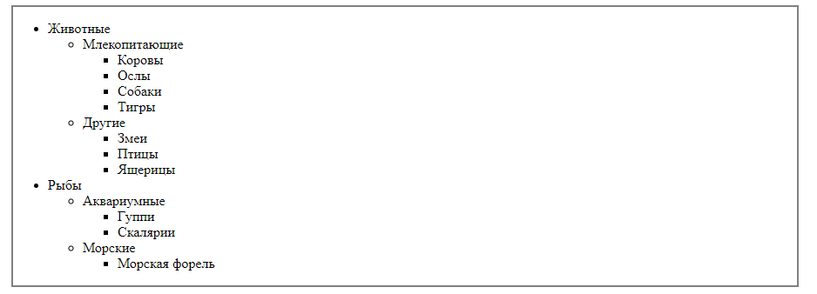

Рисунок 12.1 – Результат выполнения кода

Результат выполнения кода на странице (Рисунок 12.2):

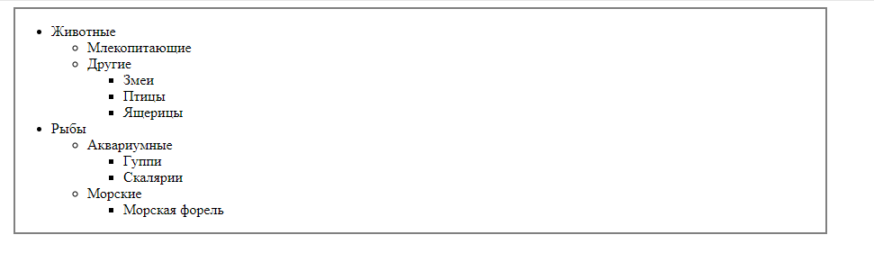

Рисунок 12.2 – Результат выполнения кода

## 

## Практическое задание №13: «Поведение "подсказка"»

**Задание:**

Написать JS-код, реализующий поведение «подсказка». При наведении мыши на элемент с атрибутом data-tooltip, над ним должна показываться подсказка и скрываться при переходе на другой элемент. В этой задаче предполагается, что во всех элементах с атрибутом data-tooltip – только текст. То есть, в них нет вложенных тегов.

Детали оформления:

• Отступ от подсказки до элемента с data-tooltip должен быть 5px по высоте.

• Подсказка должна быть, по возможности, посередине элемента.

• Подсказка не должна вылезать за границы экрана, в том числе если страница частично прокручена, если нельзя показать сверху – показывать снизу элемента.

• Текст подсказки брать из значения атрибута data-tooltip. Это может быть произвольный HTML.

Для решения вам понадобятся два события:

• mouseover срабатывает, когда указатель мыши заходит на элемент.

• mouseout срабатывает, когда указатель мыши уходит с элемента.

**Описание выполнения задания**

Листинг 13.1 – Создание HTML-документа с тегом <script>

<!DOCTYPE HTML>

<html>

<head>

<meta charset="utf-8">

<style>

body {

height: 2000px;

/* добавим body прокрутку, подсказка должна работать и с прокруткой */

}

.tooltip {

position: fixed;

padding: 10px 20px;

border: 1px solid #b3c9ce;

border-radius: 4px;

text-align: center;

font: italic 14px/1.3 sans-serif;

color: #333;

background: #fff;

box-shadow: 3px 3px 3px rgba(0, 0, 0, .3);

}

</style>

</head>

<body>

<button data-tooltip="AAAAAAAAAAAAAAAAA">Нажми на меня чтобы узнать подсказку</button>

<button data-tooltip="BBBBBBBBBBBBBBBBBBBBBBBBBBBBBBBBBBBBBBBBBBBBBBBBBBBBBBBBB">И на меня тоже</button>

<script>

document.addEventListener('mouseover', showTip);

document.addEventListener('mouseout', showTip);

function showTip(e) {

if (e.target.dataset.tooltip && e.type == 'mouseover') {

let divTip = document.createElement('div');

divTip.className = 'tooltip';

divTip.textContent = e.target.dataset.tooltip;

document.body.prepend(divTip);

divTip.style.left = parseInt(e.target.getBoundingClientRect().left) + 'px';

divTip.style.top = parseInt(e.target.getBoundingClientRect().top) - parseInt(divTip.getBoundingClientRect().height) + 'px';

if (parseInt(divTip.style.top) < 0) {

divTip.style.top = e.target.getBoundingClientRect().bottom + 'px';

}

}

if (e.target.dataset.tooltip && e.type == 'mouseout') {

document.querySelector('.tooltip').remove();

}

}

</script>

</body>

</html>

Результат выполнения кода на странице (Рисунок 13.1):

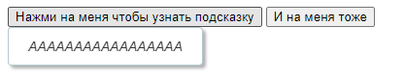

Рисунок 13.1 – Результат выполнения кода

## Практическое задание №14: «Переход по ссылке»

**Задание:**

Сделать так, чтобы при клике на ссылки внутри элемента id="contents" пользователю выводился вопрос о том, действительно ли он хочет покинуть страницу, и если он не хочет, то прерывать переход по ссылке.

• Содержимое #contents может быть загружено динамически и присвоено при помощи innerHTML. Так что найти все ссылки и поставить на них обработчики нельзя. Использовать делегирование.

• Содержимое может иметь вложенные теги, в том числе внутри ссылок, например, <a href=".."><i>...</i></a>.

**Описание выполнения задания**

Листинг 14.1 – Создание HTML-документа с тегом <script>

<!DOCTYPE html>

<html lang="en">

<head>

<meta charset="UTF-8">

<meta name="viewport" content="width=device-width, initial-scale=1.0">

<title>Document</title>

</head>

<body>

<fieldset id="contents">

<legend>#contents</legend>

<p>

Хочешь посетить этот сайт <a href="">ТЫ ТОЧНО ХОЧЕШЬ НА МЕНЯ НАЖАТЬ ?</a> или посетить <a href=""><i>МЕНЯ</i></a>

</p>

<script type="text/javascript">

contents.addEventListener('click', function(e) {

if ( e.target.closest('a') ) {

let targetA = confirm('Хотите покинуть страницу?');

return targetA ? true : e.preventDefault();

}

})

</script>

</fieldset>

</body>

</html>

Результат выполнения кода на странице (Рисунок 14.1.1):

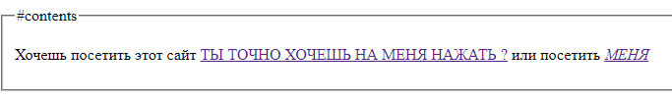

Рисунок 14.1.1 – Результат выполнения кода

Результат выполнения кода на странице (Рисунок 14.1.2):

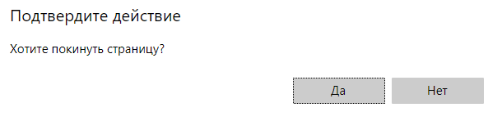

Рисунок 14.1.2 – Результат выполнения кода

## Практическое задание №15: «Галерея изображений»

**Задание:**

Задача 15.1. Создать галерею изображений, в которой основное изображение изменяется при клике на уменьшенный вариант. Использовать делегирование.

Пример изначального отображения:

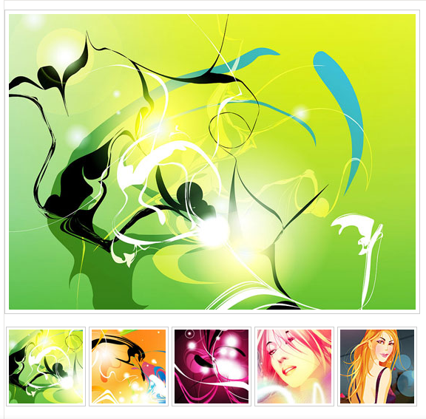

**Описание выполнения задания**

Листинг 15.1 – Создание HTML-документа с тегом <script>

<!DOCTYPE html>

<html lang="en">

<head>

<meta charset="UTF-8">

<meta name="viewport" content="width=device-width, initial-scale=1.0">

<title>Document</title>

<style type="text/css">

:root {

--fade-time: 0.5s;

}

body {

margin: 20px;

padding: 0;

background: #333;

}

.container {

max-width: 760px;

margin: auto;

border: #fff solid 3px;

background: #fff;

}

.main-img img,

.imgs img {

width: 100%;

}

.imgs {

display: grid;

grid-template-columns: repeat(4, 1fr);

grid-gap: 5px;

}

.imgs img {

cursor: pointer;

}

@keyframes fadeIn {

to {

opacity: 1;

}

}

.fade-in {

opacity: 0;

animation: fadeIn var(--fade-time) ease-in 1 forwards;

}

/* Media Queries */

@media(max-width: 600px) {

.imgs {

grid-template-columns: repeat(2, 1fr);

}

}

</style>

</head>

<body>

<div class="container">

<div class="main-img">

<img src="https://preview.ibb.co/gxVppG/img1.jpg" id="current">

</div>

<div class="imgs">

<img src="https://preview.ibb.co/gxVppG/img1.jpg">

<img src="https://preview.ibb.co/iZ3Lww/img2.jpg">

<img src="https://preview.ibb.co/iQsPOb/img3.jpg">

<img src="https://preview.ibb.co/gFFdib/img4.jpg">

<img src="https://preview.ibb.co/hS5ppG/img5.jpg">

<img src="https://preview.ibb.co/goKtGw/img6.jpg">

<img src="https://preview.ibb.co/bSWjOb/img7.jpg">

<img src="https://preview.ibb.co/i2o9pG/img8.jpg">

</div>

</div>

<script type="text/javascript">

const current = document.querySelector('#current');

const imgs = document.querySelector('.imgs');

const img = document.querySelectorAll('.imgs img');

const opacity = 0.6;

img[0].style.opacity = opacity;

imgs.addEventListener('click', imgClick);

function imgClick(e) {

img.forEach(img => (img.style.opacity = 1));

current.src = e.target.src;

current.classList.add('fade-in');

setTimeout(() => current.classList.remove('fade-in'), 500);

e.target.style.opacity = opacity;

}

</script>

</body>

</html>

Результат выполнения кода на странице (Рисунок 15.1):



Рисунок 15.1 – Результат выполнения кода

Вывод**:** в результате выполнения данной практической работы ознакомился с DOM, научился работать с обработчиками событий и this, приобрел навыки в работе с делегированием и отлавливать события на странице.